E-KAKOVOST QMS · Navodila za uporabo
Planer
Vsi roki na enem mestu — kaj zapade, kaj je zamujeno in kje to uredim
Različica navodil: 7. 11. 2026. Velja za produkcijsko okolje https://qms.ekakovost.si. Posnetki zaslona so iz vzorčnega podjetja; imena in dokumenti so izmišljeni.
Kako brati ta navodila: vsak postopek je opisan po korakih (1, 2, 3 …) in s posnetkom zaslona. Besede v »narekovajih« so natanko tisto, kar piše na gumbu ali polju na zaslonu. Ni vam treba prebrati vsega — v kazalu poiščite, kar potrebujete. V aplikaciji pritisnite F1, da se ista navodila odprejo v brskalniku.

Kazalo
Kazalo
1. Kaj Planer zbira in od kod
2. Kaj vidim na strani
3. Kaj pomenijo barve in značke
4. Kako izberem obdobje
5. Kako odprem rok in ga rešim
6. Samo moji roki in filter modula
7. Kaj pomenita »nič ne zapade« in opozorilo o obrezanem seznamu
8. Kako Planer uporabljam iz tedna v teden
9. Vklop modula in dostopi (za skrbnika) [skrbnik]
10. Pogosta vprašanja in težave

Planer je ena stran, na kateri vidite vse roke vašega podjetja, ki jih sicer hranijo posamezni moduli: kdaj poteče veljavnost dokumenta, kdaj je na vrsti revizija, kdaj je načrtovana presoja, do kdaj mora biti izveden ukrep, kdaj poteče usposabljanje, kdaj je treba znova oceniti dobavitelja ali pregledati tveganje. Stran odprete z naslovom /planer ali s ploščico »🗓️ Planer« na domači strani.
Planer ničesar ne hrani sam. Je bralni pogled: roke prebere iz drugih modulov in jih razvrsti po datumu. Zato v Planerju roka ne morete spremeniti ali izbrisati — klik na vrstico vas odpelje v modul, kjer je rok nastal, in tam ga uredite. Ko je zadeva tam rešena (dokument obnovljen, ukrep zaprt, presoja zaključena), rok iz Planerja izgine sam.
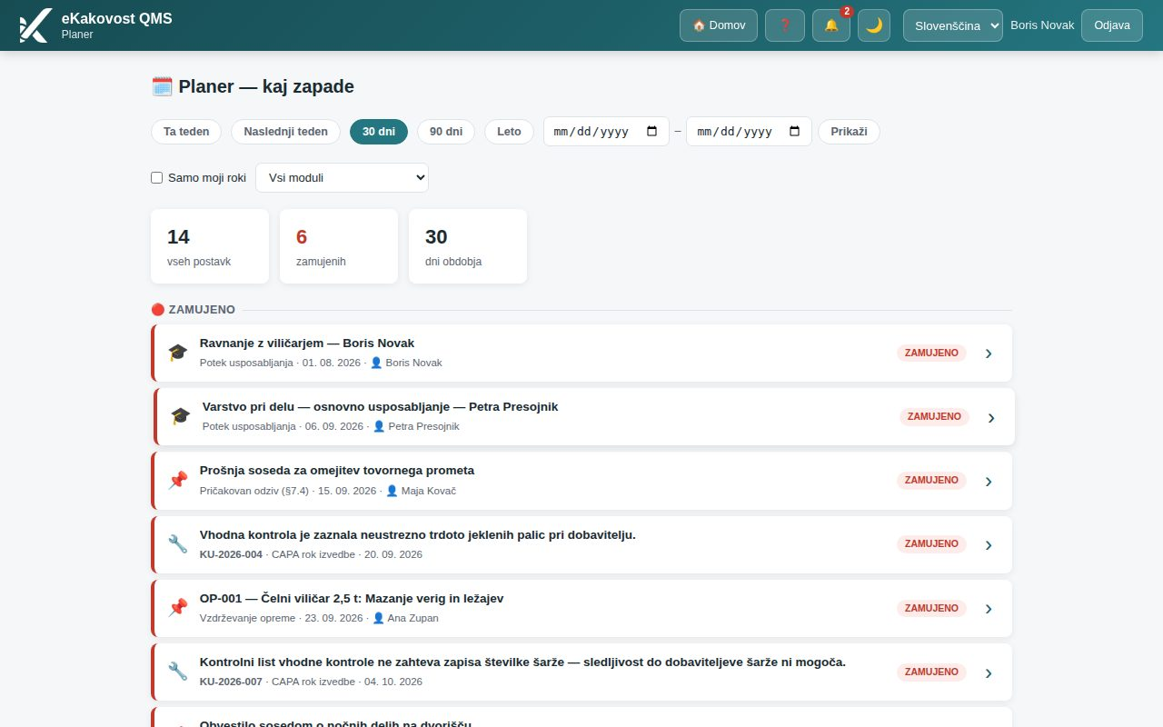
Slika: Planer s privzetim obdobjem 30 dni: hitri filtri, tri kartice povzetka in seznam rokov po dnevih; zamujeni so zbrani na vrhu
Priročnik odprete kadarkoli s tipko F1, ko ste na strani Planer.

1. Kaj Planer zbira in od kod
Vsaka vrstica v Planerju je en rok iz enega modula. Kateri roki se pokažejo, je odvisno od tega, katere module ima vaše podjetje vklopljene IN do katerih modulov imate v svojem profilu dostopa vsaj »bere« — roki modula, ki ga nimate, se ne prikažejo (in tudi njegovi zapisi se s tem ne razkrijejo). Pri dokumentih velja še vidnost po enotah, enako kot na seznamu dokumentov. Arhiviranih zapisov Planer ne kaže. Spodnja tabela našteje vse vrste rokov, ki jih Planer pozna. Besedilo v prvem stolpcu je natanko tisto, ki v vrstici piše pod naslovom (oznaka vrste).
Oznaka v vrstici | Od kod pride | Kaj pomeni | Klik odpre
Potek veljavnosti dokumenta | Dokumenti | potrjenemu dokumentu poteče veljavnost (polje »velja do«) | Dokumenti
Potek veljavnosti zunanjega dokumenta | Dokumenti (zunanji dokumenti) | certifikatu, atestu ali specifikaciji v registru zunanjih dokumentov poteče veljavnost (polje »Velja do«) | Zunanji dokumenti — podrobnosti dokumenta
Revizija dokumenta | Dokumenti | pri potrjenem dokumentu je na vrsti načrtovani pregled (naslednja revizija) | Dokumenti
Presoja | Presoje | načrtovana presoja, ki še ni zaključena | Presoje
CAPA rok izvedbe | CAPA ukrepi | rok izvedbe odprtega ukrepa | CAPA ukrepi
CAPA preverjanje učinkovitosti | CAPA ukrepi | konec okna, v katerem se preverja, ali je ukrep deloval; izid še ni potrjen | CAPA ukrepi
Pritožba - rok rešitve | Pritožbe | rok za rešitev odprte pritožbe | Pritožbe
Pregled tveganja | Tveganja | datum, ko je treba tveganje znova pregledati | Tveganja
Potek usposabljanja | Usposabljanja | zaposlenemu poteče veljavnost usposabljanja (upošteva se zadnja udeležba) | Usposabljanja
Ocena dobavitelja | Dobavitelji | datum naslednje ocene dobavitelja | Dobavitelji
Potek licence | sistem | potek licence vašega podjetja za uporabo aplikacije | Domov
Certifikacijska presoja | Uvedba standarda | ciljni datum certifikacije po standardu | Uvedba
Korak uvedbe | Uvedba standarda | rok koraka uvedbe, ki ima določeno odgovorno osebo in rok in še ni opravljen ali izključen (v vrstici sta klavzula in naziv koraka ter ime odgovorne osebe); v »Samo moji roki« so koraki, za katere ste odgovorni vi | Uvedba — odpre in označi ta korak
Rok ocene zakonodajne spremembe | Zakonodaja | do kdaj je treba oceniti vpliv spremembe predpisa; ko je sprememba ocenjena, rok ocene izgine (naprej tečejo roki ukrepov) | Zakonodaja
Rok ukrepa (zakonodaja) | Zakonodaja | rok ukrepa, ki izhaja iz zakonodajne spremembe | Zakonodaja
Vrednotenje skladnosti (14001 §9.1.2) | Okolje | kdaj je treba znova ovrednotiti skladnost z obveznostjo | Okolje
Potek okoljskega dovoljenja | Okolje | okoljsko dovoljenje poteče | Okolje
Rok okoljskega cilja (§6.2) | Okolje | rok potrjenega okoljskega cilja | Okolje
Obvestilo organu o dogodku | Okolje | okoljski incident, o katerem je treba obvestiti organ, obveščanje pa še ni vpisano | Okolje
Prijava nezgode inšpekciji (ZVZD-1) | Varnost in zdravje pri delu | nezgoda, ki jo je treba prijaviti inšpekciji za delo (takoj, najkasneje naslednji dan), prijava pa še ni vpisana | Varnost in zdravje pri delu
Preskus odziva na izredne razmere (§8.2) | Okolje / pripravljenost | kdaj je treba ponoviti preskus odziva | Okolje
Pregled varnostnega lista | Nevarne snovi | varnostni list snovi v uporabi je zastarel | Okolje
Pregled zainteresirane strani (§4.2) | Kontekst | načrtovani pregled zainteresirane strani | Kontekst
Pregled vprašanja konteksta (§4.1) | Kontekst | načrtovani pregled notranjega/zunanjega vprašanja | Kontekst
Pričakovan odziv (§7.4) | Komuniciranje | zunanja komunikacija, pri kateri ste odziv zahtevali, a ga še niste prejeli | Kontekst
Pregled ali kalibracija opreme | Oprema | rok naslednjega pregleda oz. kalibracije opreme, ki je v uporabi | Oprema
Vzdrževanje opreme | Oprema | rok vzdrževalnega opravila iz načrta vzdrževanja (odgovorna oseba opravila ali skrbnik opreme) | Oprema

Namig: Zakaj je to pomembno: presojevalec pri vsakem roku vpraša »ali ste to vedeli vnaprej« in »kaj ste naredili, ko je rok minil«. Planer je dokaz, da roke spremljate na enem mestu, in ne šele, ko presojevalec odpre register.

2. Kaj vidim na strani
Stran ima štiri dele, od zgoraj navzdol:
- Vrstica hitrih filtrov — gumbi »Ta teden«, »Naslednji teden«, »30 dni«, »90 dni«, »Leto« in polji za poljubno obdobje z gumbom »Prikaži«. Modro obarvan gumb je trenutno izbrano obdobje. Ob odprtju strani je izbrano »30 dni«.
- Tri kartice povzetka — vseh postavk (koliko rokov je v izbranem obdobju), zamujenih (koliko jih je že minilo; številka je rdeča, kadar ni nič) in dni obdobja oziroma izbrano obdobje (kaj gledate).
- Seznam po dnevih — roki so razvrščeni po datumu in združeni pod naslovom dneva (npr. »Ponedeljek, 19. oktober 2026«). Zamujeni so zbrani v posebni skupini 🔴 Zamujeno čisto na vrhu, ne glede na datum.
- Vrstica roka — vsak rok je ena vrstica z ikono, naslovom, oznako vrste in datumom ter značko, ki pove, koliko časa je še.
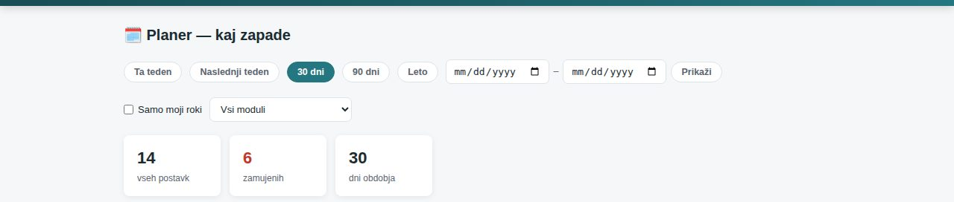
Slika: Vrh strani: hitri filtri (izbrano 30 dni) in kartice povzetka — koliko rokov je v obdobju, koliko jih je zamujenih (rdeče) in kako dolgo obdobje gledate
Vrstica roka od leve proti desni:
- Ikona pove vrsto roka na prvi pogled (📄 veljavnost dokumenta, 🔁 revizija dokumenta, 📋 presoja, 🔧 ukrep CAPA, 🎯 preverjanje učinkovitosti, ⚠️ pritožba, ⚖️ tveganje, 🎓 usposabljanje, 🔑 licenca; 📌 vse druge vrste).
- Naslov je naziv zapisa v izvornem modulu (ime dokumenta, opis problema pri ukrepu, naziv tveganja, pri usposabljanju »naziv usposabljanja — ime osebe« …). Zelo dolgi opisi so odrezani.
- Oznaka · datum pod naslovom: vrsta roka iz zgornje tabele in datum v obliki leto-mesec-dan.
- Značka na desni: ZAMUJENO ali »čez N dni« (glejte naslednji razdelek).
- Puščica › skrajno desno pove, da vrstica odpre zapis (pridržite miško nad vrstico: namig »Odpri«). Na telefonu je vrstica visoka vsaj 48 točk, da jo zlahka zadenete s prstom.
Slika: Zamujen rok: rdeč levi rob in rdeča značka ZAMUJENO
Slika: Rok v naslednjih sedmih dneh: zelenomodri levi rob in jantarna značka »čez 3 dni«

3. Kaj pomenijo barve in značke
Nujnost roka je izražena z barvo levega roba vrstice in z značko na desni. Pravila so vedno ista, ne glede na vrsto roka:
Značka | Barva | Kdaj | Kaj storiti
ZAMUJENO | rdeča (tudi levi rob vrstice) | datum roka je pred današnjim dnem | takoj: odprite zapis in ga rešite ali podaljšajte rok z utemeljitvijo
danes, čez 1 dan … čez 7 dni | jantarna (oranžna) | rok je danes ali v naslednjih sedmih dneh | ta teden: preverite, ali je delo v teku
čez 8 dni in več | zelenomodra | rok je več kot teden dni stran | načrtujte; ni še nujno

- Rok, ki zapade danes, ni zamujen — pokaže ga značka »danes«. Zamujen postane naslednji dan. »Danes« je koledarski dan v Sloveniji: rok se ne premakne med polnočjo in 2. uro zjutraj.
- Skupina 🔴 Zamujeno je vedno na vrhu, tudi če gledate obdobje »Leto«. Vsi drugi roki so pod naslovi dnevov, od najbližjega do najbolj oddaljenega.
- Kartica zamujenih šteje vse zamujene roke, ki jih smete videti, ne le tistih, ki so na zaslonu (glejte razdelek o obrezanem seznamu).
Namig: Če želite videti samo zamujene roke, izberite kratko obdobje (npr. »Ta teden« ne bo pomagal — glejte spodaj — ampak »30 dni«): skupina Zamujeno je vedno prva in ne rabite drsati.

4. Kako izberem obdobje
Obdobje določa, kateri roki se pokažejo. Izbirate na dva načina: s hitrimi gumbi ali s poljubnim razponom datumov.

Hitri gumbi
Gumb | Kaj pokaže | Ali so zraven zamujeni?
Ta teden | roke od ponedeljka do nedelje tekočega tedna | samo tiste, ki so zapadli v tem tednu (od ponedeljka do danes)
Naslednji teden | roke od ponedeljka do nedelje naslednjega tedna | ne
30 dni | vse roke do 30 dni naprej od danes | da, vsi zamujeni (tudi starejši)
90 dni | vse roke do 90 dni naprej | da, vsi zamujeni
Leto | vse roke do 365 dni naprej | da, vsi zamujeni

- Kliknite želeni gumb, npr. »Leto«. Gumb se obarva modro.
- Seznam in kartice se takoj osvežijo; ničesar ni treba potrjevati.
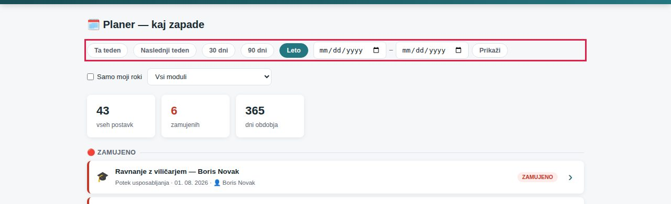
Slika: Izbran gumb Leto: kartica »dni obdobja« pokaže 365, v seznamu so vsi roki naslednjega leta; zamujeni ostanejo na vrhu
Pozor: Gumba »Ta teden« in »Naslednji teden« gledata natanko ta dva tedna. Ukrep, ki je zapadel pred dvema tednoma, se v pogledu »Ta teden« ne pokaže. Za pregled vseh zamud uporabite »30 dni« ali daljše obdobje — tam so zamujeni vedno vključeni.

Poljubno obdobje (od – do)
- V prvo datumsko polje vpišite ali izberite začetni datum (kliknite ikono koledarja v polju).
- V drugo polje vpišite končni datum.
- Kliknite »Prikaži«. Gumb se obarva modro, kartica na desni pokaže izbrani razpon.
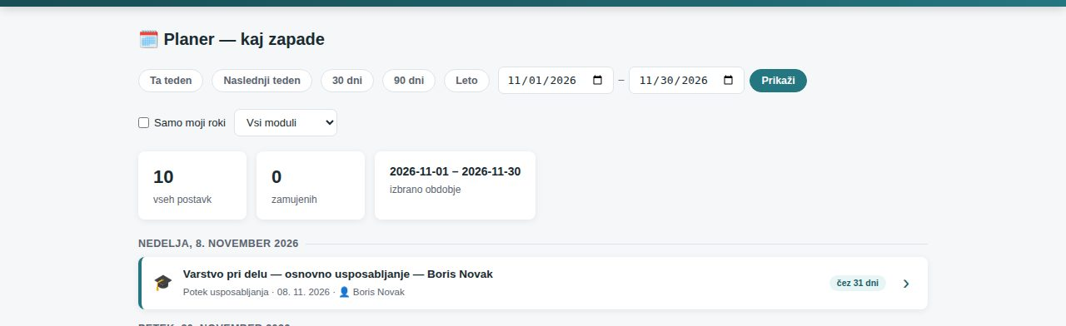
Slika: Poljubno obdobje od 1. do 30. novembra: gumb Prikaži je izbran, tretja kartica pokaže razpon namesto števila dni
- Razpon je lahko dolg največ eno leto. Daljši razpon stran zavrne s sporočilom »Obdobje je lahko dolgo največ eno leto.«; ob tem se kartice povzetka in seznam počistijo, da ne ostanejo števila za prejšnje obdobje.
- Če pustite katero polje prazno, se pokaže opozorilo »Izberite začetni in končni datum.«; če je začetek za koncem, »Začetni datum mora biti pred končnim.«.
- Zamujeni roki so v poljubnem obdobju zraven le, če začetni datum seže v preteklost (npr. od 1. januarja letos do danes).
Namig: Praktično: pred vodstvenim pregledom izberite »od 1. januarja do 31. decembra« tekočega leta — dobite vse letošnje roke, zamujene in prihodnje, na enem seznamu.

5. Kako odprem rok in ga rešim
Vsaka vrstica je povezava. Klik odpre ZAPIS, kjer je rok nastal (ukrep, pritožbo, tveganje, dokument, opremo, zakonodajno spremembo), pri Okolju in Kontekstu pa pravi zavihek (npr. Odpadki). Vrstica pove tudi številko zapisa (npr. KU-2026-004) in odgovorno osebo.
- V seznamu poiščite rok. Vrstica ima skrajno desno puščico ›, ko z miško zdrsnete čez njo, se rahlo premakne v desno in pokaže se namig »Odpri«.
- Kliknite kamorkoli na vrstico (ali jo izberite s tipko Tab in pritisnite Enter). Odpre se zapis, npr. kartica ukrepa za »CAPA rok izvedbe«, podrobnosti dobavitelja, usposabljanja ali presoje.
- Rok rešite: zaprite ukrep, naložite novo verzijo dokumenta, zabeležite novo udeležbo na usposabljanju, vpišite oceno dobavitelja …
- Vrnite se na Planer (gumb »🏠 Domov« → ploščica »🗓️ Planer« ali tipka Nazaj v brskalniku). Rešeni rok je izginil, kartice so preračunane.
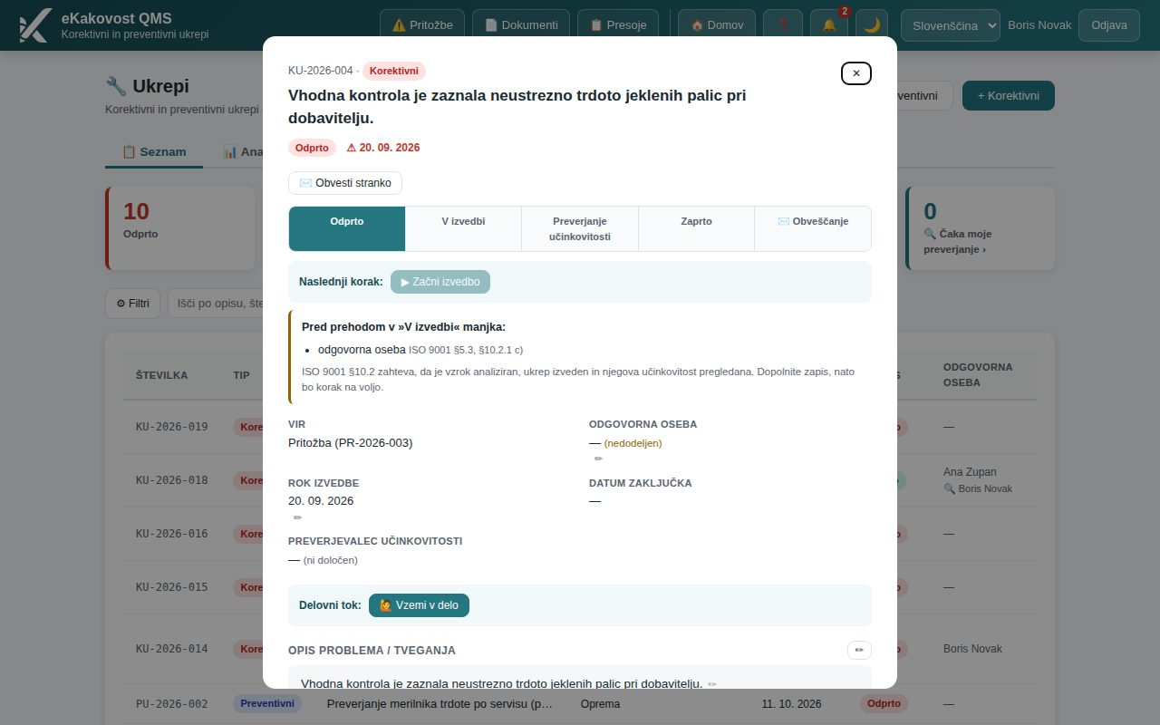
Slika: Po kliku na vrstico »CAPA rok izvedbe« se odpre modul CAPA ukrepi, kjer ukrep rešite
Namig: Ukrepi, dokumenti, pritožbe, tveganja, oprema, zakonodajne spremembe, presoje, usposabljanja, dobavitelji in zunanji dokumenti se odprejo neposredno na zapisu. Pri Okolju, Varnosti in zdravju pri delu, Kontekstu in Uvedbi vas vrstica pripelje na pravi zavihek modula (npr. Odpadki, Nezgode), kjer rok rešite.
Kdaj rok iz Planerja izgine — po vrstah:
Vrsta roka | Rok se pokaže, dokler … | Izgine, ko …
Potek veljavnosti / revizija dokumenta | je dokument potrjen in ima vpisan datum | naložite novo verzijo z novim datumom, dokument umaknete ali datum spremenite
Potek veljavnosti zunanjega dokumenta | dokument ni arhiviran in ima vpisan rok »Velja do« | v dokumentu vpišete nov rok (Uredi), rok počistite ali dokument arhivirate
Presoja | presoja ni zaključena | presojo zaključite (ali spremenite datum)
CAPA rok izvedbe | ukrep ni zaprt in ni arhiviran | ukrep zaprete (ali rok podaljšate) ali ga skrbnik arhivira
CAPA preverjanje učinkovitosti | izid preverjanja ni potrjen in ukrep ni arhiviran — tudi ko je ukrep že zaprt (naslov tedaj pove »Zaprt ukrep …«) | potrdite izid: uspešno ali neuspešno (ali ukrep arhivirate)
Potrditev evidenčnega lista (15 dni) | list je »Podpisal pošiljatelj« | vpišete stanje »Podpisal prevzemnik« z datumom potrditve
Prijava nezgode inšpekciji / obvestilo organu | prijava je zahtevana, čas prijave ni vpisan | na dogodku vpišete organ in čas obvestila
Pritožba | pritožba ni zaprta | pritožbo zaprete
Pregled tveganja | tveganje ni zaprto | vpišete nov datum pregleda ali tveganje zaprete
Potek usposabljanja | ni novejše udeležbe iste osebe | zabeležite novo udeležbo (obnovitev)
Ocena dobavitelja | dobavitelj ni arhiviran | vpišete oceno z novim datumom naslednje ocene
Zakonodaja (ocena, ukrep) | sprememba oz. ukrep ni zaključen | zaključite oceno / ukrep
Okolje, kontekst, komuniciranje | zapis je aktiven in ima vpisan naslednji datum | vpišete nov datum, zabeležite odziv ali zapis zaključite

Namig: Podaljšanje roka ni napaka, če je utemeljeno — v modulu ga vpišite s komentarjem (zakaj, do kdaj). Presojevalec ne išče popolnih rokov, išče, ali zamude vidite in kako ukrepate.

6. Samo moji roki in filter modula
- »Samo moji roki« pokaže le roke, pri katerih ste odgovorna oseba (lastnik, nosilec cilja, preverjevalec, skrbnik opreme …). Tudi števca »vseh postavk« in »zamujenih« veljata za ta pogled. Izbira se zapomni v tem brskalniku.
- »Vsi moduli« — izbirnik modula preseje prikazane roke (npr. samo Okolje ali samo Ukrepi).

7. Kaj pomenita »nič ne zapade« in opozorilo o obrezanem seznamu

🎉 V izbranem obdobju nič ne zapade.
To sporočilo se pokaže, kadar v izbranem obdobju ni nobenega roka. Kartice pokažejo 0. Preden si oddahnete, preverite dvoje: ali gledate pravo obdobje (npr. »Naslednji teden« namesto »30 dni«) in ali so moduli, ki roke hranijo, vklopljeni (glejte razdelek za skrbnika).
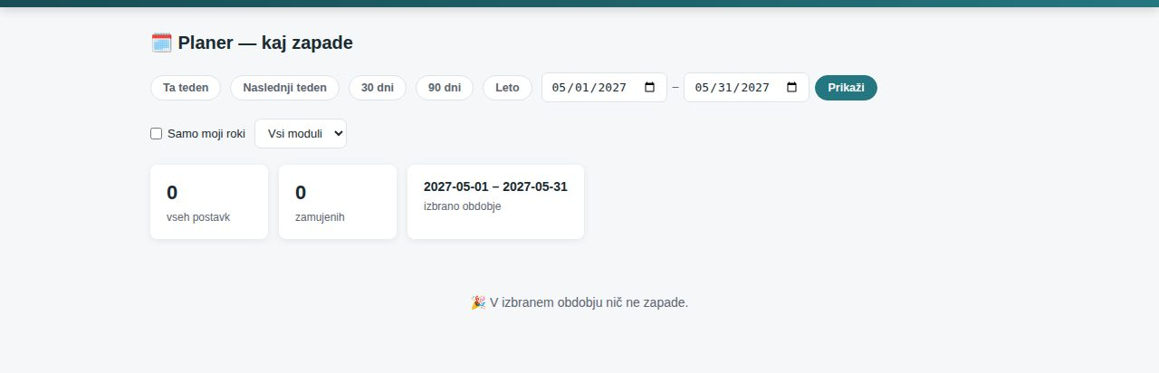
Slika: Prazen seznam za izbrano obdobje: obe kartici na 0 in sporočilo, da nič ne zapade

Opozorilo o obrezanem seznamu
Planer za vsako vrsto roka prikaže največ 200 vrstic. Če jih je v obdobju več (npr. 237 odprtih ukrepov), se nad seznamom pokaže jantarno opozorilo: »Prikazanih je 200 od 237 rokov v tem obdobju. Seznam je obrezan — zožite obdobje, da vidite vse.« Kartica vseh postavk pokaže pravo skupno število (237) in v oklepaju, koliko jih je na zaslonu.
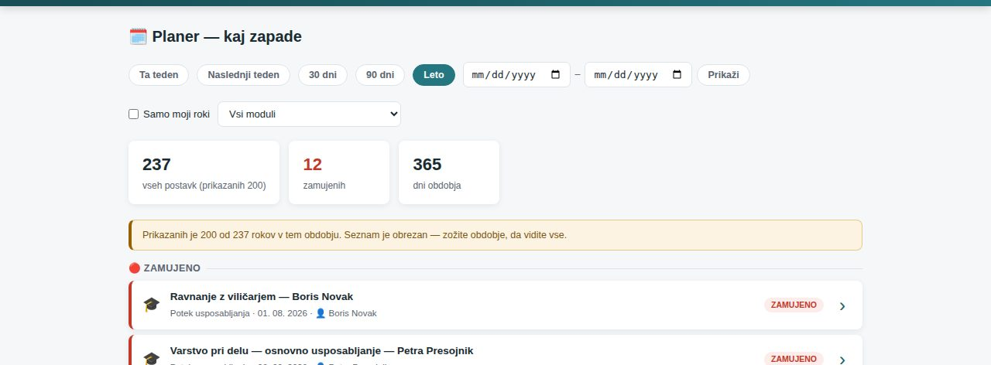
Slika: Opozorilo nad seznamom, ko je rokov v obdobju več, kot jih stran prikaže; kartica pokaže »237 vseh postavk (prikazanih 200)«
Pozor: Dokler je opozorilo vidno, iz tega, da roka NI na seznamu, ne smete sklepati, da roka ni. Izberite krajše obdobje (npr. »30 dni« namesto »Leto«) ali poljuben razpon po mesecih, dokler opozorilo ne izgine.
Kartica zamujenih je tudi ob obrezu točna: šteje jih sistem, ne zaslon.

8. Kako Planer uporabljam iz tedna v teden
Planer je najbolj koristen, če ga odprete redno, ne le pred presojo. Preizkušen ritem:
Kdaj | Kaj odprem | Kaj naredim
vsak ponedeljek | »30 dni« | najprej skupina Zamujeno (rešim ali podaljšam z utemeljitvijo), nato roki v naslednjih 7 dneh (jantarne značke) — preverim, da je delo dodeljeno
konec meseca | »90 dni« | pogledam, kateri dokumenti in usposabljanja potečejo v naslednjem četrtletju, in naročim obnovitve
pred vodstvenim pregledom | »Leto« ali obdobje od 1. 1. do 31. 12. | število zamujenih rokov in vzroke vnesem v vodstveni pregled
pred presojo | »Leto« | poskrbim, da je skupina Zamujeno prazna ali da so zamude utemeljene v zapisih

Namig: Stran deluje tudi na telefonu: naslovi rokov se prelomijo v več vrstic, gumbi obdobja se zložijo v dve vrsti. Na tablici v proizvodnji lahko ostane odprta ves dan — osvežite jo s ponovnim klikom na izbrani gumb obdobja.

9. Vklop modula in dostopi (za skrbnika) [skrbnik]
Planer je samostojen modul. Da ga uporabniki vidijo, morata biti izpolnjena dva pogoja: modul je vključen v licenco vašega podjetja (ploščica na domači strani je obarvana, ne siva) in uporabnik ima v svojem profilu dostopa za modul Planer raven bere ali ureja.
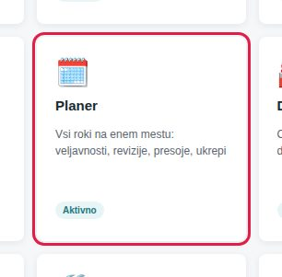
Slika: Ploščica Planer na domači strani; siva ploščica pomeni, da modul ni vključen v licenco

Profili dostopa
Dostope urejate na strani »Uporabniki« → zavihek »🔐 Dostopi«. V matriki profilov × modulov pri stolpcu Planer izberite raven. Privzeti profili imajo Planer nastavljen tako:
Profil dostopa | Planer | Opomba
Administrator | ureja | skrbnik vidi vse ne glede na matriko
Vodja kakovosti | ureja | glavni uporabnik Planerja
Notranji presojevalec | bere | vidi roke, rešuje jih v modulih, kjer ima pravico urejanja
Zaposleni | bere | vidi roke modulov, ki jih bere; rešuje le zapise, ki so mu dodeljeni
Urednik dokumentov | bere | vidi roke dokumentov in drugih modulov, ki jih bere
Bralec | nič | Planerja ne vidi

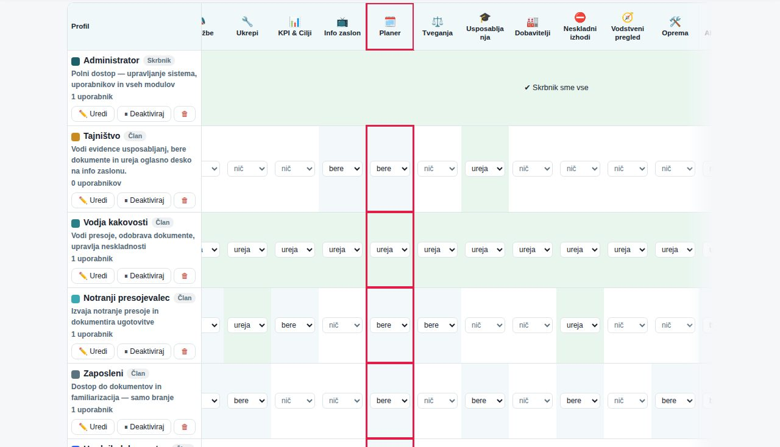
Slika: Zavihek Dostopi: stolpec Planer v matriki profilov; raven »bere« zadošča za ogled
Pozor: Planer nima lastnih zapisov, zato raven ureja danes ne pomeni nič več kot bere. Za Planer zadošča »bere«. Planer pokaže le roke modulov, ki jih uporabnik bere (raven »bere« ali »ureja« v njegovem profilu): kdor do CAPA nima dostopa, v Planerju ne vidi rokov CAPA — niti naslovov niti datumov. Roki dokumentov upoštevajo še vidnost dokumenta (enota, krog seznanitve), enako kot seznam Dokumentov.

Zakaj nekateri roki manjkajo
- Roki modulov, ki niso vključeni v licenco (npr. Tveganja, Usposabljanja, Dobavitelji, Zakonodaja, Okolje, Uvedba), se ne prikažejo. Ko modul vključite, se roki pokažejo takoj, brez dodatnih nastavitev.
- Roki modulov, do katerih uporabnik v svojem profilu nima dostopa (raven »nič«), se mu ne prikažejo — tudi dokumentov, presoj, ukrepov in pritožb ne.
- Arhivirani ukrepi, presoje in pritožbe se ne prikažejo.
- Potek licence podjetja se pokaže samo, kadar zapade v izbrano obdobje.
Namig: Planer ne pošilja e-poštnih opomnikov sam — opomnike o rokih pošiljajo izvorni moduli (npr. Dokumenti pred potekom veljavnosti, tudi za zunanje dokumente, Dobavitelji pred oceno). Kaj in komu se pošilja, nastavite na strani Uporabniki → Obveščanje. Planer je »živi« pregled; obvestila so potiskanje.

10. Pogosta vprašanja in težave

Ploščice Planer ni na domači strani ali je siva
Modul ni vključen v licenco (siva ploščica z opombo) ali ga vaš skrbnik v nastavitvah organizacije skriva. Obrnite se na skrbnika; on preveri licenco in profil dostopa.

Stran pokaže »Do modula 'planer' nimate dostopa«
V vašem profilu dostopa je Planer nastavljen na »nič«. Skrbnik vam v zavihku Dostopi nastavi raven »bere«.

Vem, da ukrep zamuja, a ga v Planerju ni
- Preverite obdobje: v »Ta teden« in »Naslednji teden« so samo roki tega oz. naslednjega tedna. Kliknite »30 dni«.
- Ukrep morda nima vpisanega roka izvedbe — brez datuma ga Planer ne more prikazati. Vpišite rok v modulu CAPA.
- Ukrep je morda že zaprt. Zaprti ukrepi, zaključene presoje in zaprte pritožbe se ne prikazujejo.
- Ukrep je morda arhiviran (skrbnik ga je umaknil s seznama CAPA s »🗄️ Arhiviraj«). Arhiviran ukrep ni v Planerju in se ne šteje med zamujene, čeprav ni zaprt in ima rok — kar na seznamu CAPA ne čaka nikogar, ne sme čakati niti v Planerju. Če ga skrbnik obnovi, se rok vrne.
- Če je nad seznamom opozorilo o obrezanem seznamu, zožite obdobje.

Dokument, ki mu poteče veljavnost, se ne pokaže
Planer prikazuje samo POTRJENE dokumente z vpisanim datumom »velja do« ali »naslednja revizija«. Osnutki in dokumenti v potrjevanju niso zajeti.

Zamujeno usposabljanje se pokaže, čeprav je oseba že opravila novo
Planer upošteva zadnjo udeležbo osebe na istem usposabljanju. Preverite, da je nova udeležba zabeležena pri ISTEM usposabljanju (ne pri kopiji z drugim nazivom) in da ima datum izvedbe novejši od stare.

Klik na vrstico me odpelje na seznam, ne na zapis
Tako je zasnovano: Planer odpre modul, v njem zapis poiščete po naslovu. V modulih je iskanje ali filter po statusu.

Številka na kartici »zamujenih« ne ustreza številu rdečih vrstic
Kartica šteje vse zamujene roke, ki jih smete videti, za izbrano obdobje, seznam pa jih pokaže največ 200 na vrsto. Če je vidno opozorilo o obrezanem seznamu, je razlika pričakovana — zožite obdobje.

Datumi so v obliki 2026-10-04 — jih lahko spremenim?
Pod naslovom vrstice je datum vedno v obliki leto-mesec-dan (enako v vseh jezikih), naslov skupine pa je v jeziku vmesnika (npr. »Nedelja, 4. oktober 2026«). Jezik preklopite v izbirniku desno zgoraj.

Ali Planer pošilja opomnike?
Ne. Planer je pregled; opomnike po e-pošti pošiljajo izvorni moduli glede na nastavitve obveščanja.
Kdo sme kaj | Zaposleni | Notranji presojevalec | Vodja kakovosti | Skrbnik
Odpre Planer in vidi roke modulov, ki jih bere | ✓ (raven bere) | ✓ | ✓ | ✓ (vse)
Izbira obdobje, hitre filtre, poljuben razpon | ✓ | ✓ | ✓ | ✓
Klik na rok → odpre izvorni modul | ✓ (če ima dostop do modula) | ✓ (če ima dostop do modula) | ✓ | ✓
Reši rok (zapre ukrep, obnovi dokument …) | samo zapise, ki so mu dodeljeni | v modulih, kjer ureja (presoje, CAPA) | ✓ | ✓
Vključi modul Planer v licenco | — | — | — | prek ponudnika
Nastavi raven dostopa do Planerja (nič / bere / ureja) | — | — | — | ✓

